**Ministério da Educação**

**Instituto Federal de Educação, Ciência e Tecnologia do Rio Grande do Sul**

**Balanço Geral do IFRS**

Demonstrações Contábeis Consolidadas do IFRS

**1º Trimestre/2019**

Bento Gonçalves, 2019

**DCONIFRS**

**REITOR**

Julio Xandro Heck

**PRÓ-REITORA DE ADMINISTRAÇÃO**

Tatiana Weber

**PRÓ-REITOR ADJUNTO DE ADMINISTRAÇÃO**

Márcio Cristiano dos Santos

**DIRETORA DE ORÇAMENTO E FINANÇAS**

Rosane Fabris

**Chefe do Departamento de Contabilidade**

Luiz Antônio Hining

**EQUIPE TÉCNICA – contadores**

Ademir Gautério Troina Junior

Cristiane Ancila Michelin

Elisangela Batista Maciel

Jane Marusa Nunes Luiz

Luciana Lopes de Freitas

Lidiane Zambenedetti

Luis Fernando Espinosa de Farias

Magali Teresinha da Silva

Maicon Goulart Morales

Marinez Mauer

Patricia Kissner

Pedro Sergio Mendes Leite

Roberto Russell Fossati

Robson da Silva Telles

Tatiane Berenice Gómez

**Demonstrações contábeis**

Balanço Patrimonial



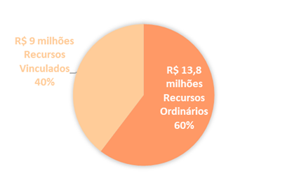

**Déficit Financeiro por Fonte de Recursos**

Do passivo financeiro a descoberto (déficit financeiro), cerca de 40% refere-se a recursos vinculados por lei e 60% refere-se a recursos ordinários (livres).

O Balanço Patrimonial evidencia os ativos e passivos, e sua evolução 2019 em relação a 2018. Os ativos compreendem os saldos de recursos financeiros e patrimoniais controlados pelo IFRS, com capacidade de geração de benefícios econômicos futuros ou potencial de serviços, ao passo que os passivos compreendem os saldos de suas obrigações presentes, decorrente de eventos passados e com alta probabilidade de desembolso futuro. O Patrimônio líquido (PL) representa a diferença entre o total dos ativos e o total dos passivos, sendo uma importante referência sobre a situação financeiro de qualquer entidade.

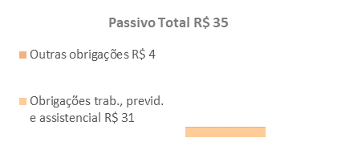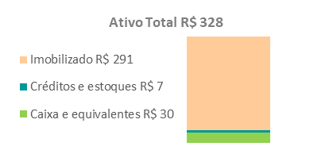

Conforme demonstrado no gráfico, o IFRS encerrou o exercício de 2017 com um ativo líquido da ordem de R$ 293 milhões, um acréscimo de R$ 6,5% em relação ao valor de 2017 (R$ 17,8 milhões). O motivo principal desta variação positiva foi a manutenção dos recursos Intra OFSS para pagamento da folha de pagamento.

**Ativo Líquido R$ 293**

Demonstração das Variações Patrimoniais





O Resultado Patrimonial de 2018 (superávit de R$ 22 milhões) aumentou em 90% em relação a 2017 (superávit de R$ 12 milhões).

Balanço Orçamentário







Balanço Financeiro



Demonstração dos Fluxos de Caixa



**Base de Preparação das Demonstrações e das Práticas Contábeis**

As Demonstrações Contábeis (DCON) do Instituto Federal de Educação, Ciência e Tecnologia do Rio Grande do Sul foram elaboradas em consonância com os dispositivos da Lei nº 4.320/1964, do Decreto-Lei nº 200/1967, do Decreto nº 93.872/1986, da Lei nº 10.180/2001 e da Lei Complementar nº 101/2000. Abrangem, também, as Normas Brasileiras de Contabilidade Técnicas do Setor Público (NBCT SP) do Conselho Federal de Contabilidade (CFC), o Manual de Contabilidade Aplicada ao Setor Público (MCASP) 8ª edição e o Manual SIAFI, ambos da secretaria do Tesouro Nacional, exceto no tocante a:

1. Caixa e equivalentes de caixa

Até a data de encerramento do exercício, os saldos dos depósitos e cauções em garantia não foram conciliados com extrato ou documento de controle que viabilizasse a conciliação, conforme determina o item 5.2.1 da macrofunção 020318 – Encerramento de Exercício, do Manual SIAFI.

1. Créditos a curto prazo

Até a data de encerramento do exercício, os saldos de Salários e ordenados pagamento antecipado não foram conciliados com o sistema da folha de pagamento de forma que no final do exercício reflita apenas os adiantamentos concedidos e ainda não descontados, referentes ao exercício seguinte, conforme disciplina o item 5.2.4 da macrofunção 020318 – Encerramento de Exercício, do Manual SIAFI.

Até a data de encerramento de exercício, não foram apresentados à esta setorial o(s) documento(s) de escrituração dos valores a receber em conta “clientes”, campus Bento Gonçalves, conforme determina o item 5.2.3.1 da macrofunção 020318 – Encerramento de Exercício, do Manual SIAFI.

As DCON foram elaboradas a partir das informações constantes no Sistema Integrado de Administração Financeira do Governo Federal (SIAFI), e tiveram como escopo as informações consolidadas das contas contábeis das unidades do órgão 26419 – Instituto Federal de Educação, Ciência e Tecnologia do Rio Grande do Sul autarquia da administração direta que é integrante do Orçamento Fiscal e da Seguridade Social (OFSS).

As estruturas e a composição das Demonstrações Contábeis estão de acordo com o padrão da contabilidade aplicada ao setor público brasileira e são compostas por:

1. **Balanço Patrimonial (BP);**
2. **Demonstração das Variações Patrimoniais (DVP);**
3. **Balanço Orçamentário (BO);**
4. **Balanço Financeiro (BF);**
5. **Demonstração dos Fluxos de Caixa (DFC);**
6. **Demonstração das Mutações do Patrimônio Líquido (DMPL) e;**
7. **Notas Explicativas.**

**Resumo dos Principais Critérios e Políticas Contábeis**

A seguir, são apresentados os principais critérios e políticas contábeis adotados no âmbito deste Instituto Federal de Educação, Ciência e Tecnologia, tendo em consideração as opções e premissas do modelo de contabilidade aplicada ao setor público.

**Moeda funcional**

A moeda funcional é o Real.

**Caixa e equivalentes de caixa**

Incluem dinheiro em caixa, conta única, demais depósitos bancários e aplicações de liquidez imediata. Os valores são mensurados e avaliados pelo valor de custo e, quando aplicável, são acrescidos dos rendimentos auferidos até a data das demonstrações contábeis.

A conta única, derivada do princípio de unidade de tesouraria (conforme art. 1º e 2º do Decreto nº 93.872/1986), é mantida no BACEN e acolhe todas as disponibilidades financeiras da União, inclusive dos fundos, das fundações, das autarquias e das empresas estatais dependentes. Ela é subdividida em Conta Única recursos Tesouro Nacional, Conta Única recursos Previdenciários e Conta Única recursos Dívida Pública.

**Créditos a curto prazo**

Compreendem os direitos a receber a curto prazo relacionados, principalmente, com: (i) créditos tributários; (ii) créditos não tributários; (iii) dívida ativa; (iv) transferências concedidas; (v) empréstimos e financiamentos concedidos; (vi) adiantamentos e; (vi) valores a compensar. Os valores são mensurados e avaliados pelo valor original, acrescido das atualizações monetárias e juros, quando aplicável.

**Estoques**

Compreendem os produtos em almoxarifado e adiantamento a fornecedores. Nas entradas, os estoques são avaliados e mensurados pelo valor de aquisição ou produção/construção e, nas saídas, pelo custo médio ponderado.

**Ativo realizável a longo prazo**

Compreendem os direitos a receber a longo prazo principalmente com: (i) créditos tributários; (ii) créditos não tributários; (iii) dívida ativa; (iv) empréstimos e financiamentos concedidos; (v) investimentos temporários e; (vi) estoques. Os valores são avaliados e mensurados pelo valor original e, quando aplicável, são acrescidos das atualizações e correções monetárias, de acordo com as taxas especificadas nas respectivas operações.

**Imobilizado**

O imobilizado é composto pelos bens móveis e imóveis. É reconhecido inicialmente com base no valor de aquisição, construção ou produção. Após o reconhecimento inicial, ficam sujeitos à depreciação, amortização ou exaustão (quando tiverem vida útil definida), bem como à redução ao valor recuperável e à reavaliação.

Os gastos posteriores à aquisição, construção ou produção são incorporados ao valor do imobilizado desde que tais gastos aumentem a vida útil do bem e sejam capazes de gerar benefícios econômicos futuros. Se os gastos não gerarem tais benefícios, eles são reconhecidos diretamente como variações patrimoniais diminutivas do período.

**Intangível**

Os direitos que tenham por objeto bens incorpóreos, no IFRS, são os softwares, destinados à manutenção da atividade pública ou exercidos com essa finalidade, são mensurados ou avaliados com base no valor de aquisição ou de produção, deduzido o saldo da respectiva conta de amortização acumulada (quando tiverem vida útil definida).

**Depreciação, amortização ou exaustão de bens móveis**

A base de cálculo para a depreciação, a amortização e a exaustão é o custo do ativo imobilizado, compreendendo tanto os custos diretos como os indiretos. O método de cálculo dos encargos de depreciação é o das quotas constantes.

Como regra geral, a depreciação bens móveis deve ser iniciada a partir do primeiro dia do mês seguinte à data da colocação do bem em utilização. Porém, quando o valor do bem adquirido e o valor da depreciação no primeiro mês sejam relevantes, admite-se, em caráter de exceção, o cômputo da depreciação em fração menor do que um mês.

As informações da depreciação dos bens móveis do IFRS são apuradas pelo Sistema Integrado de Gestão (SIG), que utiliza como regra de cálculo os seguintes parâmetros:

* Método das cotas constantes;
* Utilização da tabela definida pela Coordenação-Geral de Contabilidade – CCONT/SUCON/STN/MF, constante no Manual SIAFI, assunto 020330 Depreciação, Amortização e Exaustão na Administração Direta da União, Autarquias e Fundações.

**Depreciação de bens imóveis**

As informações da depreciação dos bens imóveis são apuradas pelo Sistema de Gerenciamento do Patrimônio Imobiliário da União – SPIUnet, que é gerido pela Secretaria de Patrimônio da União – SPU, nos termos da Portaria Conjunta MF/MPOG nº 703, de 10 de dezembro de 2014.

Para fins contábeis, após mensuração e lançamento nos sistemas corporativos da SPU, os valores dos bens imóveis de uso especial da União, autarquias e fundações públicas federais são:

I – Atualizados sistematicamente, a cada ano, na data base de 31 de dezembro, independentemente da classificação;

II – Reavaliados, aqueles nos quais:

* Seja aplicado, a título de benfeitoria, valor percentual igual ou superior ao estipulado pela SPU;
* Houver alteração de área construída, independentemente do valor investido;
* Seja comprovada a ocorrência de quaisquer sinistros, tais como incêndio, desmoronamento, desabamento, arruinamento, dentre outros.

O valor depreciado dos bens imóveis da União, autarquias e fundações públicas federais é apurado mensal e automaticamente pelo sistema SPIUnet sobre o valor depreciável da acessão, utilizando-se, para tanto, o Método da Parábola de Kuentzle, expressa na seguinte equação:

**Kd = (n2 – x2) / n2**, onde:

**Kd = coeficiente de depreciação**

**N = vida útil da acessão**

**X = vida útil transcorrida da acessão**

Para fins da depreciação, a vida útil é definida com base no laudo de avaliação específico ou, na sua ausência, por parâmetros predefinidos pela SPU segundo a natureza e as características dos bens imóveis. Nos casos de bens reavaliados, independentemente do fundamento, a depreciação acumulada é zerada e reiniciada a partir do novo valor. O valor residual é estabelecido pela STN e comunicado à SPU.

**Passivos**

As obrigações são evidenciadas por valores conhecidos ou calculáveis, acrescidos, quando aplicável, dos correspondentes encargos das variações monetárias e cambiais ocorridas até a data das demonstrações contábeis.

Os passivos circulante e não circulante apresentam a seguinte divisão: (i) obrigações trabalhistas, previdenciárias e assistenciais; (ii) empréstimos e financiamentos; (iii) fornecedores e contas a pagar; (iv) obrigações fiscais; (v) obrigações de repartições a outros entes; (vi) provisões; e (vii) demais obrigações.

**Apuração do Resultado**

No modelo de contabilidade aplicada ao setor público, é possível a apuração dos seguintes resultados:

**Resultado patrimonial**

A apuração do resultado patrimonial implica a confrontação das variações patrimoniais aumentativas (VPA) e das variações patrimoniais diminutivas (VPD).

As VPA são reconhecidas quando for provável que benefícios econômicos fluirão e quando puderem ser mensuradas confiavelmente, utilizando-se a lógica do regime de competência. A exceção se refere às receitas tributárias e às transferências recebidas, que seguem a lógica do regime de caixa, o que é permitido de acordo com a contabilidade aplicada ao setor público.

As VPD são reconhecidas quando for provável que ocorrerá decréscimos nos benefícios econômicos para a União, implicando em saída de recursos ou em redução de ativos ou na assunção de passivos, seguindo a lógica do regime de competência. A exceção se refere às despesas oriundas da restituição de receitas tributárias e às transferências concedidas, que seguem a lógica do regime de caixa, o que é permitido de acordo com o modelo PCASP.

A apuração do resultado se dá pelo encerramento das contas de VPA e VPD, em contrapartida a uma conta de apuração. Após a apuração, o resultado é transferido para conta de Superavit/Deficit do Exercício. O detalhamento do confronto entre VPA e VPD é apresentado na Demonstração das Variações Patrimoniais.

**Resultado orçamentário**

O regime orçamentário da União segue o descrito no art. 35 da Lei nº 4.320/1964. Desse modo, pertencem ao exercício financeiro as receitas nele arrecadadas e as despesas nele legalmente empenhadas.

O resultado orçamentário representa o confronto entre as receitas orçamentárias realizadas e as despesas orçamentárias empenhadas. O superavit/deficit é apresentado diretamente no Balanço Orçamentário.

**Resultado financeiro**

O resultado financeiro representa o confronto entre ingressos e dispêndios, orçamentários e extra orçamentários, que ocorreram durante o exercício e alteraram as disponibilidades da União.

No Balanço Financeiro, é possível identificar a apuração do resultado financeiro. Em função das particularidades da União, pela observância do princípio de caixa único, é possível, também, verificar o resultado financeiro na Demonstração dos Fluxos de Caixa.

**Notas explicativas das Demonstrações Contábeis**

**Nota 1 – Caixa e Equivalente de Caixa**

O item Caixa e Equivalentes de Caixa compreende o somatório dos valores disponíveis na Conta Única do Tesouro e em outros bancos, bem como equivalentes, que representam recursos com livre movimentação para aplicação nas operações da entidade e para os quais não haja restrições para uso imediato.

Esse título se subdivide em Bancos Conta Movimento – Demais Contas, que se referem aos depósitos em garantia de execução dos contratos pactuados com o IFRS, na modalidade caução, e, Recursos Liberados pelo Tesouro, que representam o valor disponível para saque da Conta Única do Tesouro Nacional, estabelecido pelo Órgão Central de Programação Financeira ou arrecadação direta, para atender despesas com vinculação específica de pagamento. Os valores relativos aos Recursos Liberados pelo Tesouro evidenciam um aumento de R$ 28,8 milhões no primeiro trimestre de 2019, fruto do pagamento da folha de pessoal que, ao contrário do mesmo período de 2018, ocorreu no mês subsequente.



**Nota 2 – Créditos a Receber**

Os créditos a receber estão distribuídos:

1. Clientes;
2. Adiantamentos concedidos e;
3. Outros créditos a receber a curto prazo.

Percebe-se que ocorreu uma redução de R$ 4,4 milhões em 2019 dos Adiantamentos Concedidos e, por outro lado, a rubrica Outros Créditos a Receber a Curto Prazo teve elevação de 501%.



**Clientes**

São faturas de vendas a prazo realizadas pelo Campus Bento Gonçalves, anteriores a 2011 e 2012, cujo respectivo pagamento não foi realizado até 31/03/2019. Após 2012, não foi mais permitida a venda a prazo e a entrega das mercadorias acontece mediante apresentação do comprovante de pagamento.

**Adiantamentos Concedidos**

São adiantamentos concedidos: adiantamento de 13º salário, férias, salários e ordenados e suprimento de fundos, este último, aplicável aos casos de despesas expressamente definidos em lei, que consiste na entrega de numerário a servidor para o fim de realizar despesas que pela excepcionalidade, a critério do Ordenador de Despesas, não possam subordinar-se ao processo normal de aplicação, nos casos e valores limites definidos em Lei. Os adiantamentos de 13º salário e férias correspondem ao excedente das provisões acumuladas do duodécimo da folha de pagamento para as respectivas rubricas a pagar. Além disso, o servidor poderá também solicitar um adiantamento de salário, cujo valor dependerá da quantidade de dias de cada parcela, podendo corresponder até a 70% da remuneração. Porém, na folha de pagamento do mês subsequente ao de utilização das férias, esse valor será devolvido integralmente pelo servidor.

A tabela a seguir representa a composição dos Adiantamentos Concedidos no 1º trimestre.



Conforme evidenciado na tabela acima, os Adiantamentos de Férias representam 82% dos adiantamentos concedidos em 2019.

**Outros Créditos a Receber a Curto Prazo**

Refere-se a prestação de contas pendente dos recursos repassado e não utilizados por meio do Termo de Execução Descentralizada para o Instituto Federal Catarinense para a realização da V Jornada de Produção Científica da Educação Profissional na Região Sul, cujo prazo para prestação de contas venceu em 01/12/2018.

**Nota 3 – Estoques**

Os estoques no IFRS tiveram queda de 6% em 2019, resultante, principalmente, de correções de registro realizadas no campus Bento Gonçalves e Canoas, e estão distribuídos conforme seguem:

(a) Mercadorias para Revenda

Corresponde ao saldo irregular, em desacordo com os bens em efetivo estoque, decorrente de valor transferido por fusão, cisão e extinção de órgãos (CEFET Bento Gonçalves), regularizado em maio/2018.

(b) Almoxarifado

O IFRS armazena diversos materiais de consumo, gêneros alimentícios, medicamentos e materiais hospitalares, materiais de expediente e materiais em elaboração, em Almoxarifado, no total de 98% do total dos Estoques.



1. Materiais de Acondicionamento e Embalagem

Refere-se a canetas esferográficas com o objetivo de distribuição nas divulgações de processos seletivos, semanas acadêmicas e no acolhimento dos novos alunos do campus Feliz, com previsão de distribuição no exercício de 2019.

1. Materiais para premiação

Saldo anterior refere-se à estoque de medalhas adquiridas para consumo imediato em setembro e novembro de 2017 para premiações em eventos científicos do Campus Canoas no mesmo exercício, com registro corrigido em novembro de 2018.

1. Mercadorias para doação

Saldo refere-se à estoque nas diversas Unidades do Órgão de gêneros alimentícios para merenda escolar destinada aos alunos.

1. Vegetais

Saldo refere-se à estoque de vegetais sob controle irregular no Campus Bento Gonçalves. O respectivo registro foi regularizado em abril de 2018.

**Nota 4 – Variação Patrimonial Diminutiva Paga Antecipadamente**

Esse grupo constitui despesas antecipadas a apropriar, cujo fato gerador ainda não ocorreu, tais como: prêmios de seguros da frota de veículos, acesso a banco de dados de normas técnicas e bibliotecas virtuais, assinaturas de jornais e anuidades de associações, impostos e taxas municipais e direitos autorais. O primeiro trimestre de 2019 registrou um aumento de 5 vezes em relação ao mesmo período do exercício anterior. Conforme composição da figura abaixo, a despesa antecipada com serviço de acesso a banco de dados, como bibliotecas virtuais, representou 82% do total das variações patrimoniais diminutivas pagas antecipadamente, totalizando R$ 163 mil.

**Variações Patrimoniais Diminutivas Pagas Antecipadamente - composição 1º trimestre**

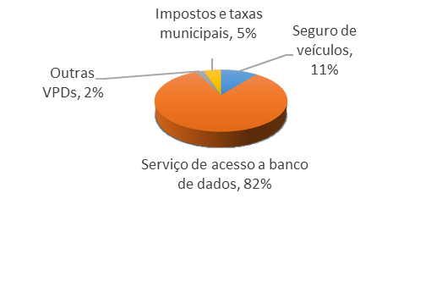

**Nota 5 – Ativo Realizável a Longo Prazo**

O Ativo Realizável a Longo Prazo do IFRS é composto pela Dívida Ativa Não Tributária e Depósitos Judiciais Efetuados, conforme segue:

1. Depósitos Judiciais Efetuados

Em dezembro de 2018, o IFRS depositou o valor de R$ 38.112,38, correspondente ao pagamento de RPV de ação acidentária, transitada em julgada.

1. Dívida Ativa Não tributária

**Dívida Ativa Não Tributária - composição 1º trimestre**

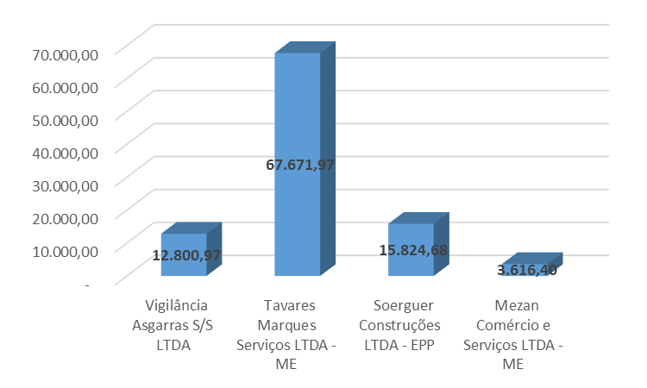

**Nota 6 – Imobilizado**

**Bens Móveis**

Os Bens Móveis do IFRS em 31/03/2019 totalizavam, pelo custo de aquisição, R$ 105 milhões e estão distribuídos em várias contas contábeis, conforme detalhado na tabela a seguir, sendo de maior representatividade o investimento em Equipamentos de tecnologia da informação e comunicação/TIC, no valor de R$ 25 milhões (24% do total), sendo este, também, o grupo que recebeu mais recursos nos últimos 12 meses (R$ 1,3 milhões), seguido de Coleções e materiais bibliográficos (R$ 925 mil).



**Bens Imóveis**

Os Bens Imóveis do IFRS, em 31/03/2019, totalizaram R$ 232 milhões e estão distribuídos conforme demonstrado na tabela a seguir.



Nos últimos 12 meses, os Imóveis de Uso Educacional somaram valorização de 11%, em maior parte, devido à conclusão das obras em andamento e correspondem, atualmente, à 86% do total de bens imóveis do IFRS. 7% do total de bens imóveis correspondem à obras que permanecem em andamento no primeiro trimestre de 2019.

**Campus Porto Alegre**

Dos Bens Imóveis de Uso Educacional do IFRS, cerca de 19% correspondem ao edifício Ulbra Saúde Porto Alegre, de 10 pavimentos, sede da estrutura administrativa e de ensino do campus em Porto Alegre, doado pela União e avaliado em R$ 33,8 milhões.

**Campus Sertão**

Dos Bens Imóveis de Uso Educacional do IFRS, cerca de 15% pertencem ao Campus Sertão, avaliados em R$ 30,3 milhões, correspondente, principalmente, a fração de terra e mato destinada a agricultura, pecuária e benfeitorias: casas de moradias, oficina mecânica, garagem para veículos, marcenaria, lavanderia, depósito de veneno, alojamentos, oratório, refeitório, padaria, ginásio de esporte, prédio administrativo com salas de aula e laboratório, biblioteca com laboratório de informática, um prédio bloco A2 com 8 salas de aula, ambulatório, almoxarifado com posto de vendas, centro de artes culturas e integração, 9 salas de aula nos setores de agricultura e pecuária (agricultura I, II, III, zootecnia I, II, III, irrigação e drenagem e agroindústria), depósito de insumos, silo e beneficiamento de grãos, fábrica de ração, aviário de corte, aviário de postura, agroindústria (abatedouro, sala de vegetação e sala do leite ) suíno, ovino, cunicultura e central de inseminação de ovinos, aviário de corte experimento/ consumo da escola, sala de aula e laboratório fitopatologia e entomologia, prédio com salas de coordenação dos cursos superiores, salas de aula e administrativas dos cursos superiores, prédio do restaurante terceirizado, prédio com sala de aula licenciatura, centro de memória, guarita e pórtico de entrada curso superior, guarita e pórtico de entrada do prédio central.

**Nota 7 – Intangível**

O Ativo Intangível do IFRS, em 31/03/2019, totalizou R$ 1,3 milhões, conforme detalhado na tabela a seguir.



Entre os softwares com valores mais representativos no âmbito do IFRS, R$ 298 mil (23%) referem-se ao software de integração e simulação flexível de manufatura, adquirido pelo campus Restinga e, R$ 110 mil (9%) referem-se a licenças de uso do Windows 2010, para utilização nos computadores do campus Feliz, fornecidos pela Microsoft Informática LTDA.

O aumento líquido de bens intangíveis no primeiro trimestre de 2019 em relação ao mesmo período do exercício anterior foi de 26%, considerando a amortização acumulada dos softwares com vida útil definida.



**Nota 8 – Obrigações Trabalhistas, Previdenciárias e Assistenciais**

A tabela a seguir demonstra a composição das obrigações trabalhistas, previdenciárias e assistenciais no IFRS.



Em sua maior parte, as obrigações trabalhistas, previdenciárias e assistenciais, em 31/03/2019, correspondem a folha de pagamento do mês de fevereiro, cujo pagamento ocorreu no mês de março, diferentemente do mesmo período do exercício anterior, quando o pagamento ocorreu dentro do mesmo mês de referência.

**Nota 9 – Obrigações a Curto e Longo Prazo**

Em 31/03/2019, o IFRS apresentou um saldo de R$ 44,75 milhões de obrigações a curto e longo prazo, sendo 100% do total de obrigações a curto prazo, ou seja, que deverão ser pagos dentro de um prazo de doze meses seguintes, conforme tabela a seguir.



A maior parte do passivo do IFRS com obrigações se refere a demais obrigações a curto prazo, que representam 92% do total.

(a) Fornecedores e Contas a Pagar a Curto Prazo

Na tabela a seguir, são listadas as Unidades Gestoras com valores mais expressivos de fornecedores e contas a pagar a curto prazo na data base de 31/03/2019. O Campus Sertão e o Campus Restinga destacam-se entre as Unidades com os maiores saldos a pagar (respectivamente 10,40% e 5,85% do total a ser pago).



O saldo da conta fornecedores e contas a pagar em 31/03/2019 diminuiu em aproximadamente 5% em comparação a 31/03/2018. O Campus Sertão que nesta data tem o maior saldo a pagar na ordem de R$ 354 mil, foi responsável por um decréscimo de R$ 8 mil nesta obrigação, cuja composição no 1º trimestre é listada na tabela a seguir. Alguns Campi experimentaram um aumento em relação ao trimestre anterior, entretanto, o montante daqueles que experimentaram uma diminuição foi superior, resultando ao final do trimestre um total de menos R$ 178 mil nesta obrigação.



Em 31/03/2019, 417 fornecedores possuíam créditos com o IFRS. Desse total, 27 fornecedores (6,4%) representaram 47,2% do saldo dessa obrigação, apresentados na tabela adiante, totalizando R$ 3,40 milhões do saldo total dessa conta.



(a) F & F ENGENHARIA E CONSTRUÇÃO LTDA: Pela conclusão do prédio acadêmico Campus Canoas;

(b) FASTLAN SOLUÇÕES EM TECNOLOGIA EIRELLI: Manutenção predial no Campus Feliz;

(c) BRISOTTO SERVIÇOS TECNICOS DE ENGENHARIA LTDA: Materiais e mão-obra em diversas construções no Campus Sertão;

(d) INCONFIDÊNCIA LOCADORA DE VEÍCULOS E M.OBRA LTDA: serviços de limpeza e conservação no Campus Porto Alegre.

(b) Demais Obrigações a Curto Prazo

Em comparação ao período anterior, o IFRS registrou aumento de R$ 39.876.925,90 nas demais obrigações a curto prazo, equivalente a 2.706%, em razão de compromissos assumidos pela própria manutenção das atividades fins do IFRS e, especialmente, transferências financeiras a comprovar - TED, conforme demonstrado na tabela de composição abaixo.



(a) Consignações

Compreende os valores entregues em confiança ou em consignações, geralmente na folha de pagamentos dos servidores ou nos pagamentos referente a compras de bens ou serviços constituindo, na sua maior parte, em 31 de março, empréstimos e financiamentos concedidos por terceiros, bem como retenções de parcelas de consórcios, retidos em folha de pagamento

(b) Depósitos e cauções recebidos

Compreende os valores das obrigações exigíveis contraídas com o recebimento de depósitos e/ou cauções vinculados a contratos, para garantia de operações.

(c) Indenizações, restituições e compensações

Compreende indenizações a pessoal ativo, inativo e CDT em folha de pagamento, restituição de valores junto ao Campus Rio Grande, auxílio a servidores do campus Osório para participação do 3º Salão de Pesquisa, Extensão e Ensino do IFRS e, do campus Restinga, para participação de servidores na XV Semana de Administração Orçamentária – Brasília 2018, não pagas até o final do exercício.

(d) Diárias a Pagar

Compreende o montante de diárias a pagar no âmbito do IFRS.

(e) Incentivo a educação, cultura e outros

Compreende as obrigações com incentivos a educação, cultura, ciência, esporte, bem como bolsas de estudo para cursos de especialização, mestrado, doutorado, e para estagiários.

(f) Obrigações com entidades federais

Compreende as obrigações com pagamento de pessoal (salário, vale alimentação, encargos sociais) de empregados cedidos ao IFRS – campus Erechim e campus Sertão, pela Eletrosul, relativo 10, 11, 12/2018 e 01/2019.

g) Transferências financeiras a comprovar

Compreende apropriações e pagamentos de recursos orçamentários e financeiros transferidos através de TED – Termo de Execução Descentralizada, de diversos Órgãos, para serem aplicados no IFRS em projetos específicos.

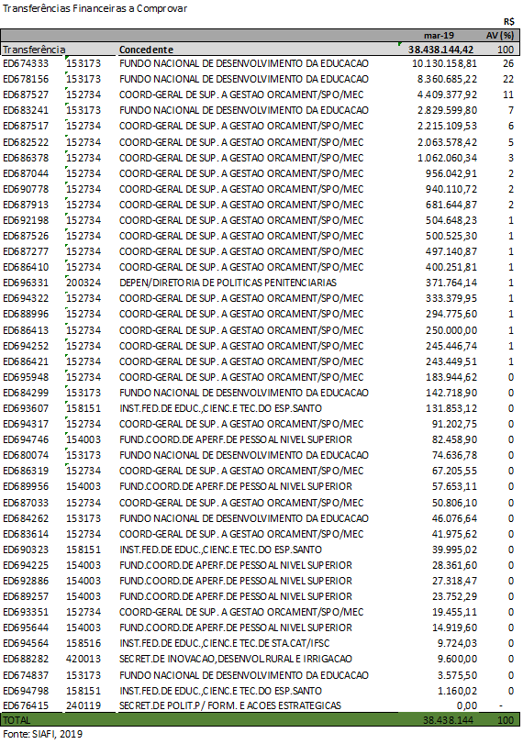

**Nota 10 – Resultado Patrimonial**

A apuração do resultado patrimonial implica na confrontação das Variações Patrimoniais Aumentativas (VPA’s) e das Variações Patrimoniais Diminutivas (VPD’s).

As VPA’s são reconhecidas quando for provável que benefícios econômicos fluirão para o IFRS e quando puderem ser mensuradas confiavelmente, utilizando-se a lógica do regime de competência.

A apuração do resultado se dá pelo encerramento das contas de VPA e VPD, em contrapartida a uma conta de apuração. Após a apuração, o resultado é transferido para conta de Superavit/Deficit do Exercício. O detalhamento do confronto entre VPA e VPD é apresentado na Demonstração das Variações Patrimoniais.

O Resultado Patrimonial apurado em 31/03/2019 foi deficitário em R$ 47,5 milhões e está demonstrado na tabela abaixo, ao se confrontar Variações Patrimoniais Aumentativas e Diminutivas.



Observa-se que, no resultado Patrimonial do Período, houve um decréscimo de resultado, quando comparado ao mesmo período do exercício anterior. Até o primeiro trimestre de 2018, o resultado foi positivo em R$ 13,9 milhões, ao passo que, no mesmo período de 2019, o resultado foi déficit em R$ 47,5 milhões, implicando em um decréscimo na ordem de R$ 61,5 milhões. Dentre as principais variações, destacam-se:

I. Aumento dos gastos com Pessoal e encargos no montante de R$ 6,36 milhões (7,93%);

II. Aumento dos gastos com Benefícios Previdenciários e Assistenciais em R$ 200 mil (2,95%);

III. Aumento na Desvalorização de Ativos (Incorporação de Passivos e Desincorporação de Ativos) em R$ 52,40 milhões (895,40%) e;

Abaixo, é apresentado o resultado da Demonstração das Variações Patrimoniais:



Dentre as Variações Patrimoniais Aumentativas destacamos o resultado positivo com o item Transferências e Delegações Recebidas, em um montante de R$ 6,83 milhões, (6,77%), pelo repasse da Secretaria de Planejamento e Orçamento, correspondentes ao orçamento anual, quando comparado ao mesmo período do exercício anterior, e a diminuição na Valorização e ganhos com Ativos (Reavaliação de Bens Imóveis e Desincorporação de Passivos), equivalente a R$ 10,75 milhões, (-37,30). Quanto as Outras VPAs, correspondem a Exploração e Venda de Bens, Variações Patrimoniais Aumentativas Financeiras e Outras VPAS, em que pese terem comportamento positivo de aproximadamente R$ 266 mil, foram diluídos pela variação negativa do item Valorização e Ganhos com Ativos.

Isto posto, conclui-se que, até março/2019, houve um decréscimo do resultado patrimonial, quando comparado ao mesmo período do exercício anterior, equivalente a R$ 61,5 milhões, conforme Tabela 21, impactado principalmente pelas contas de Desvalorização e perda de ativos, e deficitário no total do Resultado Patrimonial em R$ 47,5 milhões.

Os grupos relacionados ao desempenho valorativo de ativos (Valorização e Ganhos com Ativos e Desvalorização e Perda de Ativos), quando associados em conjunto (Resultado Valorativo de Ativos), apresentaram um decréscimo na ordem de 275%, o que representa uma diminuição do resultado em cerca de R$ 63 milhões.

Abaixo, encontram-se as tabelas comparativas do resultado valorativo de ativos apurados até março/2019, comparados ao mesmo período do ano anterior, bem como das variações comparativas relacionadas aos períodos mencionados.





O item do Resultado Valorativo de Ativos mais relevante está relacionado à Reavaliação de Bens Imóveis, no montante de R$ 13 milhões até o primeiro trimestre de 2019. Tais valores são demonstrados por Unidade Gestora na figura que segue e correspondem, em quase totalidade, conclusões das obras em andamento, objeto de reavaliação dos bens imóveis.

**Reavaliação de Bens Imóveis por UG**

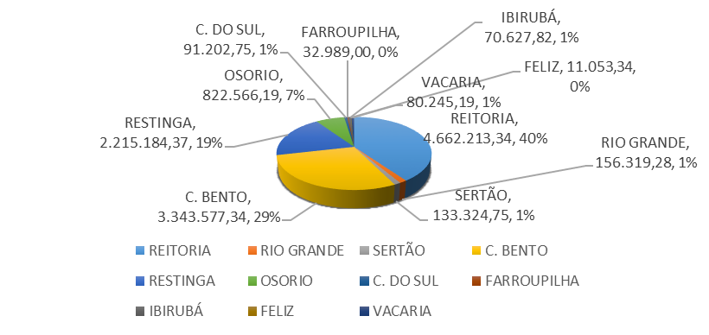

Fonte: SIAFI, 2019

Houve, também, diminuição nas VPD’s tributárias, Impostos, Taxas e Contribuições de Melhoria, na ordem de 54%, com destaque para Taxas Inter OFSS, com decréscimo de 66%, correspondendo a R$ 34 mil, conforme a tabela a seguir.



Em relação às Taxas, a variação negativa foi na ordem de R$ 34 mil, equivalente a 66% em relação ao mesmo período anterior.

Outras Variações Patrimoniais Diminutivas tiveram variação com impacto no Resultado Patrimonial do IFRS, na ordem de 11%. Conforme demonstrado a seguir, estão diretamente relacionadas à Bolsa de Estudos no País, no montante de R$ 1,53 milhões, com variação na ordem de 12%, equivalentes a R$ 221 mil. Outras VPDs tiveram crescimento em relação ao mesmo trimestre do período anterior, porém com modesta repercussão.



Na tabela a seguir, apresenta-se a distribuição das Bolsas de Estudos no País, por Unidade Gestora do IFRS.



**Nota 11 – Resultado Orçamentário**

O resultado orçamentário é originado a partir da confrontação entre receitas arrecadadas e as despesas legalmente empenhadas no período, tendo em vista critério estabelecido pelo art. 35 da Lei nº 4.320/1964.

Até o primeiro trimestre de 2019 as receitas realizadas montaram a quantia aproximada de R$ 0,38 milhões, enquanto que as despesas empenhadas perfizeram o montante de R$ 382 milhões.

De acordo com informações extraídas do Balanço Orçamentário, o empenho de despesas alcançou cerca de ultrapassou a dotação atualizada em 0,01%, R$ 2,7 milhões em valores monetários, no exercício de 2018, lembrando que, no primeiro trimestre, 72,08% desses empenhos já haviam sido realizados.

A realização de receitas até o quarto trimestre alcançou 91,5% da previsão atualizada de arrecadação, evidenciando que a execução de despesas ocorreu em ritmo superior ao da realização de receitas.

Receitas

As receitas realizadas até o quarto trimestre de 2018, em comparação com as do mesmo período de 2017, estão distribuídas nas seguintes categorias, conforme demonstrado nos respectivos Balanços Orçamentários:



Comparando-se as receitas realizadas até o primeiro trimestre de 2019 com o mesmo período de 2018, percebe-se uma evolução de aproximadamente 254% na arrecadação de receitas correntes.

A evolução observada importa em aproximadamente R$ 275 mil, afetando positivamente o desempenho da arrecadação que pode ser demonstrada conforme tabela abaixo:



Analisando o comportamento da Receita, percebe-se que a variação verificada resulta, principalmente, pela arrecadação de Receita de Serviços e Receita Agropecuária, cujos acréscimos foram respectivamente de R$ 223 e R$ 27 mil. As demais Naturezas de Receitas exploradas pelo IFRS também experimentaram acréscimos que somados atingem R$ 25 mil.

Conforme evidenciado na tabela anterior, cerca de 67% das receitas arrecadadas até o primeiro trimestre de 2019, ou seja, R$ 255 mil, refere-se à realização de Receita de Serviços, onde se destaca a arrecadação proveniente de Inscrição em Concursos e Processos Seletivos, recolhidos pela FAURGS, relativos a processos de seleção iniciados no exercício de 2018.

A segunda maior origem desta categoria econômica no trimestre é decorrente da arrecadação de Receita Agropecuária, relativa a Receita da Produção Vegetal e Receita da Produção Animal e Derivados os quais montam a quantia de aproximadamente R$ 64 mil. Pela tabela anterior, pode ser percebido que, até o primeiro trimestre de 2019, a arrecadação de Receita Agropecuária aumentou em cerca de R$ 27 mil em relação ao mesmo período de 2018, evidenciando um acréscimo de aproximadamente 75% nesta fonte.

Na tabela a seguir, é evidenciada a composição da arrecadação de Receita de Serviços, tendo como base os fatos geradores desta arrecadação.

Na tabela a seguir, constata-se que a arrecadação de recursos com Receita Agropecuária referente a Receita da Produção Vegetal e Receita da Produção Animal.



Despesas

Como explanado anteriormente, o resultado orçamentário é a diferença entre as receitas arrecadadas e as despesas legalmente empenhadas no período, tendo em vista critério estabelecido pelo art. 35 da Lei nº 4.320/1964.

De acordo com o art. 58 daquela Lei, empenho da despesa é o ato emanado de autoridade competente que cria para o Estado obrigação de pagamento pendente ou não de implemento de condição.

Nesta fase da execução da despesa pública ainda não é possível afirmar se a despesa foi efetivamente realizada, ou seja, não há condições de asseverar se o bem ou material adquirido foi entregue pelo seu fornecedor ou se o serviço contratado foi efetivamente prestado pelo contratado.

Nesta etapa é possível asseverar apenas que os recursos consignados na Lei Orçamentária Anual estão reservados, assegurados para a realização de alguma finalidade pública, tendo como executante determinado fornecedor de bens e serviços demandados pela Administração Pública, nominalmente identificados.

Como explanado anteriormente, o empenho de despesas no período em análise montou a quantia aproximada de R$ 382 milhões, enquanto que no mesmo período de 2018, tal fase da execução da despesa pública montou a cifra de R$ 336 milhões.

Semelhante ao quarto trimestre de 2018, contribuiu de forma preponderante para este número o empenho de despesas correntes, o qual perfaz praticamente 100% de toda despesa empenhada no período, grande parte em razão de que até este primeiro trimestre de 2019 só houve liberação de 10% do orçamento próprio, considerando o montante estimado para Investimentos no exercício, o que corresponde a R$ 544 mil, conforme evidenciado na tabela a seguir:



As despesas correntes empenhadas com maior preponderância no universo da referida categoria econômica referem-se ao grupo de natureza da despesa intitulado “Pessoal e Encargos Sociais”, o qual montou a quantia aproximada de R$ 352 milhões.



Segundo informações extraídas do SIAFI, o grupo de natureza da despesa “Pessoal e Encargos Sociais” é constituído dos seguintes elementos de despesa:



Pela tabela acima, percebe-se que o grupo de natureza da despesa “Pessoal e Encargos Sociais” teve um crescimento de cerca de 20% no primeiro trimestre de 2019 em relação ao mesmo período de 2018, evidenciando uma evolução no empenho de despesas da ordem de R$ 58 milhões, destacando-se os vencimentos e vantagens fixas – pessoal civil (aumento de R$ 44 milhões), Contratação Por Tempo Determinado (aumento de 4,43 milhões), Aposentadorias do RPPS, Reserva Remunerada e Reforma Militar (aumento de R$ 3,7 milhões) que perfazem, também, o grupo de despesas com maior participação no rol de empenhos de Pessoal e Encargos Sociais, conforme evidenciado no gráfico abaixo:

**Venc. e Vantagens Fixas, Contratação Por Tempo Determinado e Aposentadorias do RPPS, Res. Remunerada e Ref. Militar.**

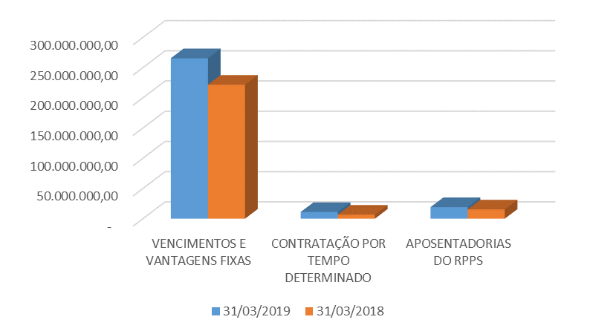

Fonte: SIAFI, 2019 e 2018

A variação total das três naturezas de despesas supracitadas soma R$ 52 milhões, equivalente a 90% da variação verificada no total do grupo Pessoal e Encargos Sociais.

Em relação às despesas empenhadas com outras despesas correntes, destacam-se as despesas com Auxílio-alimentação Civis, cujos empenhos no período somaram R$ 11,11 milhões, e Ressarcimento Assistência Médica/Odontológica, cuja soma foi de R$ 3,63 milhões, que correspondem às maiores despesas do período em valores absolutos. Por outro lado, podemos destacar também algumas despesas que tiveram a maior variação percentual no período, como por exemplo Diárias no Exterior, com uma variação percentual de 15.728,39%, pelo empenho de despesas com viagens ao exterior acompanhar os alunos da equipe Drop Team com o projeto "Protótipo veicular de alta eficiência energética" durante a competição " Schell Eco -Marathon Americas 2019", na pista de Sonoma Raceway, California /EUA, representando o IFRS, Locação de Imóveis, com uma variação percentual de 5.321%, pelo empenho da despesa estimada para três meses referente a locação do prédio da TECNOPUC para servir de sede ao Campus Viamão, e Outsorcing de Impressão, com variação de 1.240,27%, em razão de que no exercício anterior estas despesas eram empenhadas na Natureza Despesa 3390.39.83 – Serviços de Cópias e Reprodução de Documentos, comparados com o mesmo período do exercício anterior, conforme observado na tabela que segue:



Ainda em relação às despesas, percebe-se que o empenho de despesas com instalações (despesas de capital) montou o valor de R$ 43 mil, equivalentes a 49%, do total empenhado das despesas de capital no exercício. Podemos destacar também aquisição de equipamentos de proteção, segurança e socorro, no montante de R$ 15 mil, equivalentes a 17% de toda a despesa de capital empenhada no período em questão, constituindo-se nos dois principais investimentos no período, conforme demonstrado na tabela que segue:

